15-4-2020

Nombre del Autor

Syscenterlife@

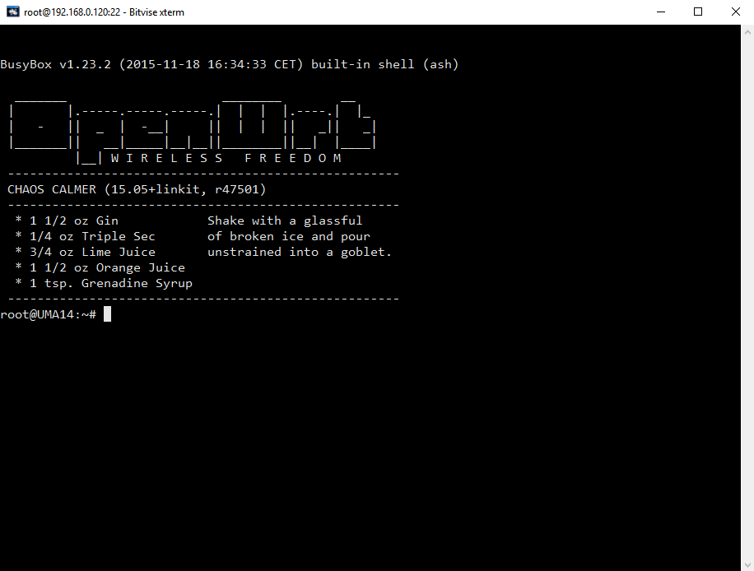

**Informe Sobre la Resolución de Problemas Algorítmicos**

**Implementación de un sistema en DOS sobre un caso simple abstraído como parte de las visitas guiadas.**

1. **Análisis del Problema (Descripción)**

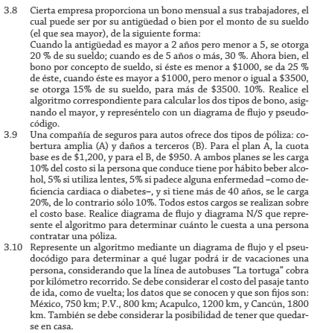

|  |  |  |  |
| --- | --- | --- | --- |
|  |  | Planes DE POLIZAS | |
|  |  | A | B |
| SI | CostoBase | 1200 | 950 |
| Alcohol | 10% | 10% |
| Lentes | 5% | 5% |
| Enfermedad | 5% | 5% |
| Edad | |  |  |
| >40 | 20% |  |  |
| 10% |  |  |
|  |  |  |  |
|  | CostoPoliza: |  |  |

**Datos de Entrada**:

**Definir Variables**:

tipoPlanP como carácter

costobase, CostoPoliza como real;

alcohol, lentes, enfermedad como lógico;

edad como entero

**Datos de Entrada**: tipoPlanP, alcohol, lentes, enfermedad, edad

**Proceso:**

**Datos de Salida:**

CostoPoliza